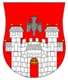  MESTNA OBČINA MARIBOR  ŽUPAN  Ulica heroja Staneta 1, 2000 Maribor,  www.maribor.si, email: mestna.obcina@maribor.si | 41001-538/2016-20  GMS-419

Številka: 41001-538/2016-20
Datum: 3.3.2017

MESTNI SVET
MESTNE OBČINE MARIBOR

ZADEVA: PREDLOG ZA OBRAVNAVO NA 25. REDNI SEJI MESTNEGA SVETA MESTNE OBČINE MARIBOR

NASLOV GRADIVA: | Poročilo o izvajanju ukrepov 2. Lokalnega programa mladih za leto 2016
GRADIVO PRIPRAVIL: | Dr. Martina Rauter, višja svetovalka za mladino  URAD ZA KULTURO IN MLADINO
GRADIVO PREDLAGA: | dr. Andrej Fištravec, župan
POROČEVALEC: | Dr. Martina RAUTER, Višja svetovalka
PREDLOG SKLEPA: | Mestni svet Mestne občine Maribor se seznani s poročilom o izvajanju ukrepov 2. Lokalnega programa mladih za leto 2016

dr. Andrej Fištravec
župan Mestne občine Maribor

MESTNA OBČINA MARIBOR
MESTNA UPRAVA

URAD ZA KULTURO IN MLADINO

Številka: 41001-538/2016-20
Datum: 24.2.2017

PODPISNI LIST
PREDLOGA ZA OBRAVNAVO NA 25. REDNI SEJI MESTNEGA SVETA
MESTNE OBČINE MARIBOR
Naslov gradiva: | Poročilo o izvajanju ukrepov 2. Lokalnega programa mladih za leto 2016
Priloge gradiva (navedba morebitnih prilog): | - 2. Lokalni program mladih – strokovna izdaja in izdaja za mlade (slov, ang različica)

Pregledali in parafirali:
Podpisniki | Ime in priimek podpisnika | Pristojen organ | Datum | Podpis tistega, ki podpiše oz. parafira
Gradivo pripravil-a: | Martina RAUTER, Višja svetovalka |  | 3.3.2017
Gradivo pregledal-a vodja organa in morebitni vodja NOE: | Po pooblastilu Bojan LABOVIĆ  3.3.2017 |  | 3.3.2017
Gradivo usklajeno s pristojnimi organi (če je gradivo pripravljeno izven MOM):
Dodatni pregled na predlog pripravljavca
Gradivo prejela služba MS v fizični in elektronski obliki | Rosana Klančnik | Služba za delovanje mestnega sveta
Gradivo pregledal v.d. direktorja MU | mag. Simon Štrancar | Kabinet župana
Gradivo podpisal župan: | Dr. Andrej Fištravec | Kabinet župana

POROČILO O IZVAJANJU UKREPOV 2. LOKALNEGA PROGRAMA MLADIH V MESTNI OBČINI MARIBOR ZA OBDOBJE 2016 – 2021: LETO 2016

V skladu z Zakonom o javnem interesu v mladinskem sektorju (Ur. l. RS, št. 42/10) in Odlokom o javnem interesu v mladinskem sektorju v MOM (MUV, št. 13/13) je Mesna občina Maribor (v nadaljevanju: MOM) pripravila 2. Lokalni program mladih za obdobje 2016 – 2021 (v nadaljevanju: 2. LPM), ki je bil kot temeljni strateški dokument na področju mladine v MOM sprejet na 2. nadaljevanju 13. seje, 18. februarja 2016.

Po sprejetju 2. LPM je bila z Odlokom o proračunu Mestne občine Maribor za leto 2016 (MUV, št. 8/16) vzpostavljena nova proračunska postavka, in sicer postavka 221214 Izvajanje ukrepov Drugega lokalnega programa mladih. Nova postavka v višini 30.000 EUR je namenjena načrtovanju in financiranju stroškov izvajanja kompleksnih razvojnih ukrepov, predvidenih v 2. LPM. V letu 2016 so bila sredstva namenjena izvedbi reprezentativne raziskave mladih v MO Maribor po prioritetah lokalnega programa mladih, prednostnemu izvajanju ukrepov s področja zaposlovanja mladih in izdelavi predstavitvenih materialov s ključnimi informacijami mladinskega sektorja v MO Maribor (povzetek 2. LPM, predstavitev mladinskih organizacij).

Urad za kulturo in mladino je skupaj s Komisijo za mladinska vprašanja, imenovano po Odloku, pripravljal in izvajal naloge v skladu z 2. LPM. V letu 2016 je bilo izvedenih sedem sej Komisije za mladinska vprašanja, na katerih smo sproti ugotavljali stanje v zvezi z realizacijo ukrepov 2. LPM. Kljub začetku izvajanja glavnine dela šele v jesenskih mesecih smo izvedli dve od treh večjih nalog, to je priprava akcijskega načrta za izvajanje ukrepov s področja zaposlovanja mladih in izdelava predstavitvenih materialov s ključnimi informacijami mladinskega sektorja v MO Maribor.
Ob pripravi akcijskega načrta za izvajanje ukrepov s področja zaposlovanja mladih smo najprej pripravili poziv za prijavo zainteresiranim dijakom in študentom ter ga objavili na študentskih servisih in socialnih omrežjih (npr. www.mladimaribor.si). Izjava za javnost Začetek izvajanja projekta v sklopu 2. lokalnega programa mladih v MOM – prioriteta leta 2016: zaposlovanje mladih skupaj s pozivom za dijake in študente je v prilogi (PRILOGA ŠT. 1). V sklopu izvedbe akcijskega načrta so potem trije izbrani študentje, Jožica Lebar, Žiga Lačen in Mojca Rogan pripravili dokument s finančnim načrtom ter zbrali odgovore ključnih deležnikov v zvezi s problematiko zaposlovanja mladih. Mladi študentje so največ energije v 6 – tedenskem delu namenili vzpostavitvi in delovanju INFO centra za zaposlovanje v MOM – 1. ukrep prednostnega področja Zaposlovanje mladih v 2. LPM. INFO center je po njihovih predlogih zasnovan kot center stičišč mladih organizacij in delodajalcev v središču Maribora. Center sistematično spremlja aktualne potrebe mladih in delodajalcev ter hkrati povezuje ključne akterje podpornih skupin tako da z aktualnimi pristopi in informacijami nudi celovito podporo boljši zaposljivosti in zaposlovanju mladih. Z vzpostavitvijo INFO centra za zaposlovanje mladih po mnenju študentov odgovarjamo tudi na 2. in 3. ukrep 2. LPM – prednostno področje Zaposlovanje mladih, to sta Povezovanje ključnih deležnikov (redna srečanja in vzpostavljeni kontakti v okviru INFO centra) in Podpora socialnemu podjetništvu, kreativnim industrijam in start-upom, ustanovljenim s strani mladih (podpora izvajanju programov). Vsi zbrani dokumenti, pripravljeni v sklopu projekta Prioriteta leta 2016: zaposlovanje mladih so dostopni na Uradu za kulturo in mladino MOM. Kratek film o zaključnem dogodku projekta (program, PRILOGA št. 2) je dostopen na povezavi: https://youtu.be/I-S7zmKFtzs.
Urad za gospodarske dejavnosti MOM je skupaj z Območno-obrtno podjetniško zbornico Maribor in Štajersko gospodarsko zbornico ter v partnerstvu s predstavnikoma ravnateljev osnovnih in srednjih šol v Mariboru v petek, 27. januarja 2017 pripravil Karierni sejem – sejem poklicev in izobraževanja. Namenjen je bil osnovnošolcem in srednješolcem, ki izbirajo nadaljevanje svoje šolske poti. Sejem je bil zasnovan v kombinaciji predstavitve posamezne srednje šole skupaj s podjetjem, ki tovrstne kadre zaposluje. Obiskovalec je na enem mestu dobil informacije o poklicih, izobraževalnih programih, doživel prikaz poklicev v živo, spoznal možnosti štipendiranja in spoznal svoje potencialne delodajalce ali pa si našel prostor v dijaškem domu. S kariernim sejmom je MOM odgovorila na 5. ukrep prioritetnega področja Zaposlovanje mladih v 2. LPM. Med Uradom za gospodarske dejavnosti in Uradom za kulturo in mladino potekajo tudi pogovori o izpeljavi 4. ukrepa, to je Izvedba različnih projektov in programov aktivnega zaposlovanja mladih v obdobju sprejetega 2. LPM, to je do leta 2021.
MOM je skupaj s Fundacijo PRIZMA uspešno kandidirala za EU sredstva na razpisu Podonavje s projektom EU – Znanje nove generacije, ki je v višini 85% sofinanciran v okviru transnacionalnega programa Podonavje. Vodilni partner projekta NewGenerationSkills je 11. okrožje Budimpešte – Ujbuda. Projekt traja od 1.1.2017 do 30.6.2019 in za mesto Maribor pomeni pridobljena sredstva za mlade v skupni višini 311.231,00. Projekt je usmerjen v skupno oblikovanje lokalnega družbeno - podjetniškega ekosistema. V okviru projekta bomo skupaj z mladimi in različnimi deležniki - lokalna skupnost, gospodarstvo, sektor družbene ekonomije, sektor izobraževanja in nevladne organizacije, v mestu vzpostavili inovativni laboratorij za učinkovitejše sodelovanje na področju boljše zaposljivosti in zaposlenosti mladih ter učinkovitejše reševanje aktualnih družbenih izzivov. Inovativni laboratorij bo oblikovan v sodelovanju z drugimi mednarodnimi partnerji projekta in pilotno testiran v sklopu projekta. Projekt New generation skills v celoti odgovarja na izražene potrebe mladih ob pripravi 2. LPM in akcijskega načrta za vzpostavitev in delovanje INFO centrov za zaposlovanje mladih.
Predstavitveni materiali, ki so bili v letu 2016 pripravljeni z namenom promocije in podpore 2. LPM bodo razdeljeni na seji MS MOM. Predstavitveni materiali so pripravljeni v angleškem in slovenskem jeziku in v dveh različicah – izdaja za strokovno javnost in izdaja za mlade ter so se do sedaj že izkazali za odlično izhodišče ob predstavitvi mesta in dela z mladimi domači in tuji javnosti.
Mestna občina Maribor je v letu 2016 tudi uspešno podaljšala certifikat Mladim prijazna občina, ki ga je prejela kot ena izmed prvih sedmih slovenskih občin leta 2012. Certifikat Mladim prijazna občina je priznanje samoupravnim lokalnim skupnostim, ki uspešno izvajajo ukrepe s področja vertikalnih in horizontalnih mladinskih politik. Podeljuje se lokalnim skupnostim, ki jih strokovna komisija na podlagi prijave na poziv prepozna kot mladim prijazne, ker so v minulih letih uspešno izvajale ukrepe s področja lokalnih mladinskih politik.

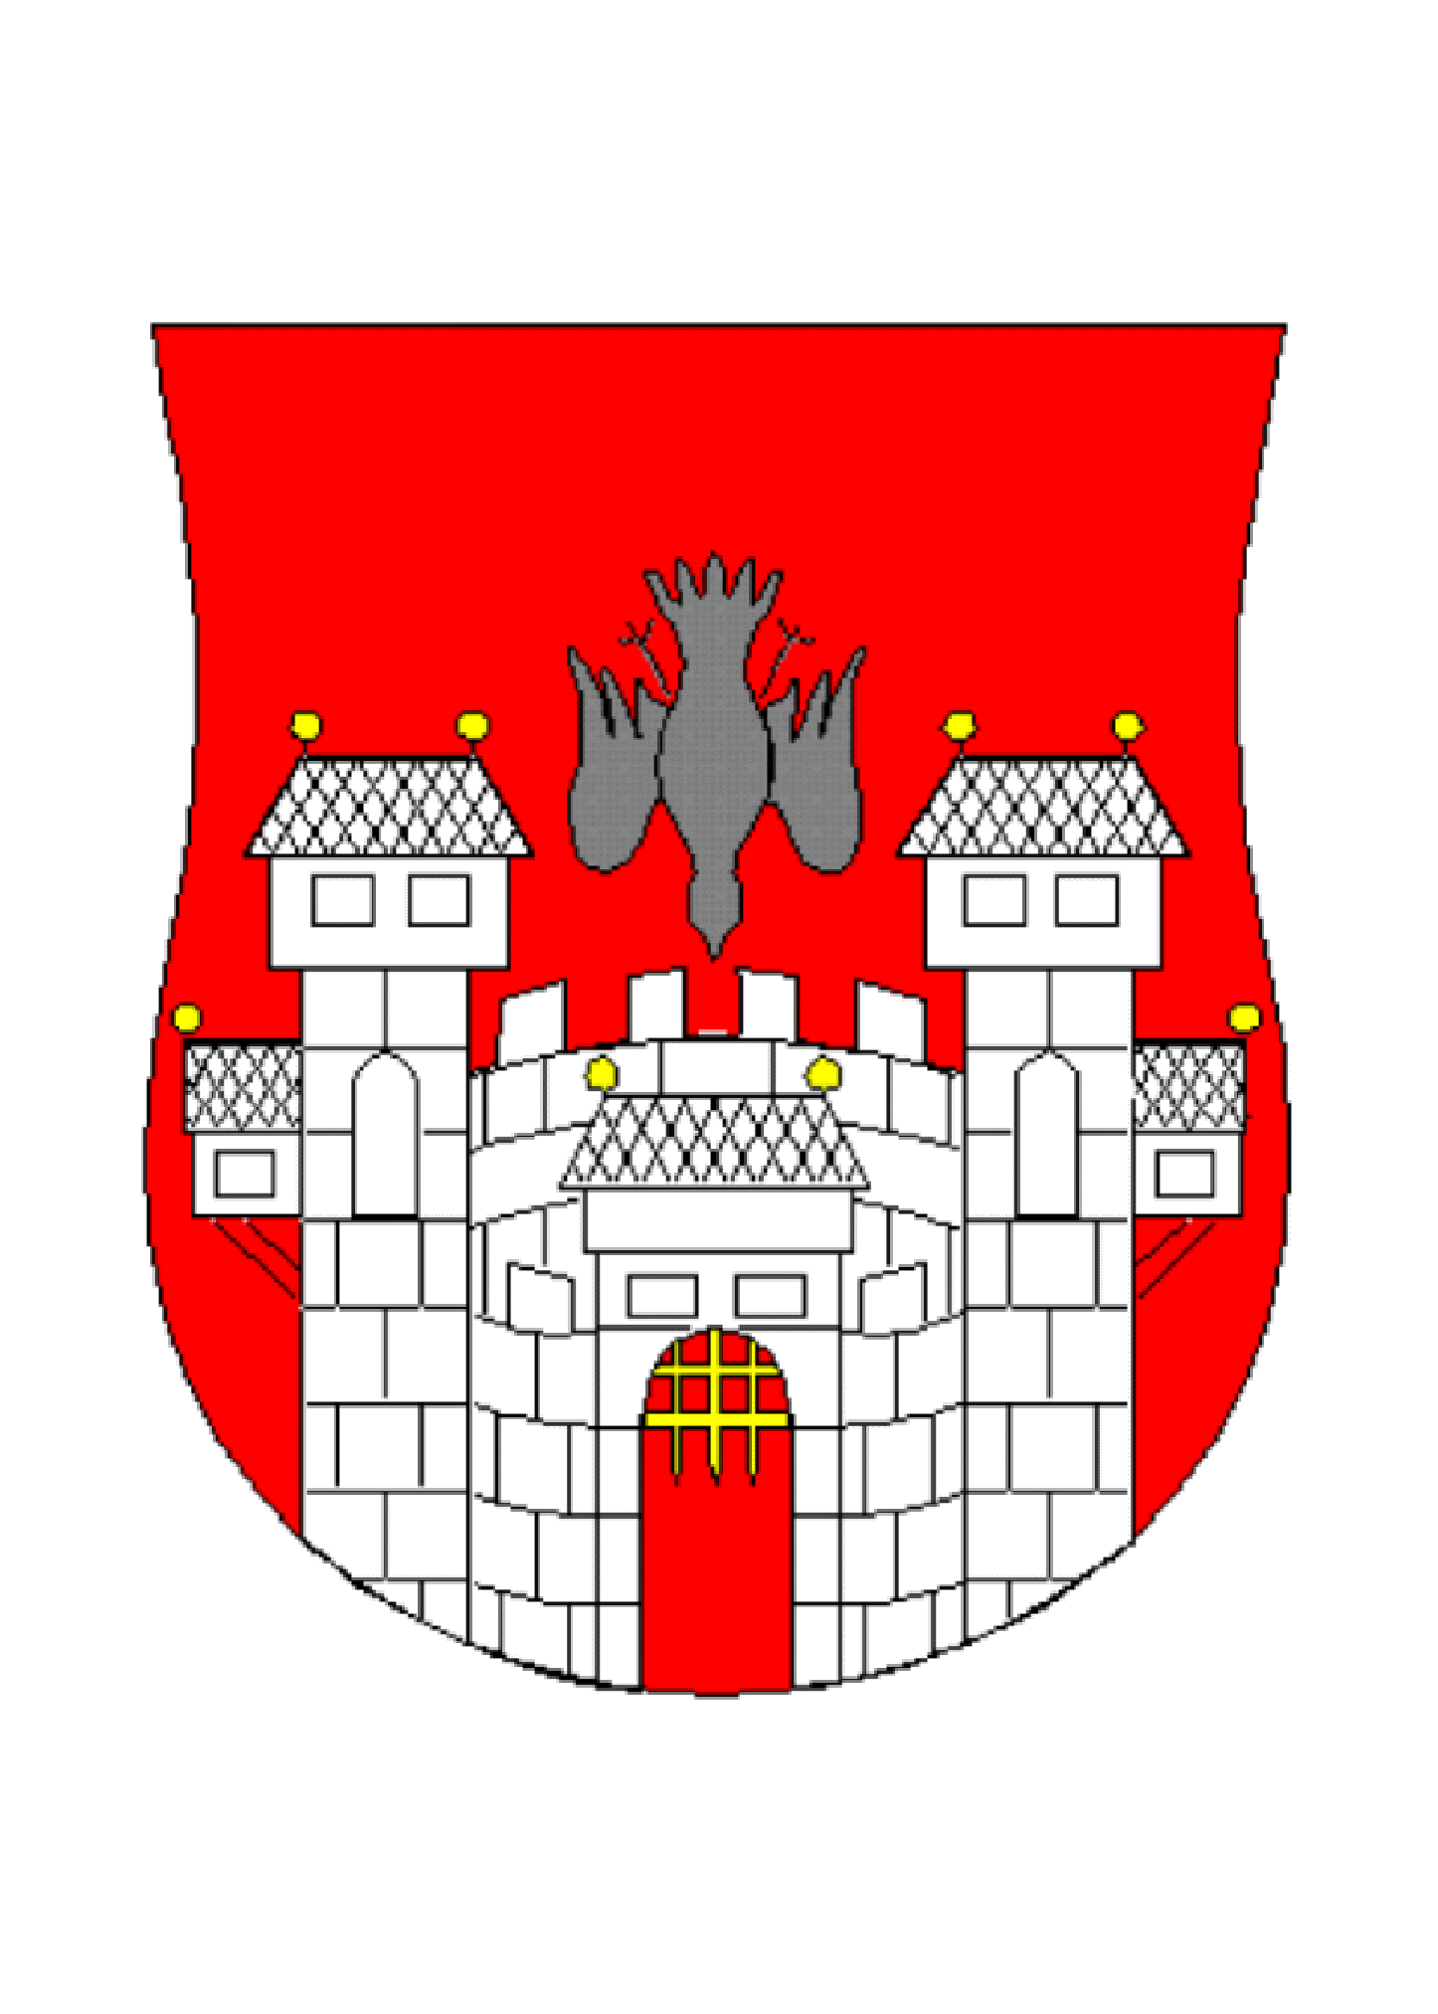
MESTNA OBČINA MARIBOR

Številka: 09100-0001/2015
Datum: oktober 2016

ZADEVA: IZJAVA ZA JAVNOST

ZAČETEK IZVAJANJA PROJEKTA V SKLOPU 2. LOKALNEGA PROGRAMA MLADIH V MOM – PRIORITETA LETA 2016: ZAPOSLOVANJE MLADIH

Mestna občina Maribor je v začetku leta sprejela 2. Lokalni program mladih v MO Maribor za obdobje 2016 – 2021, ki opredeljuje prednostne naloge in ukrepe MO Maribor za uresničevanje javnega interesa v mladinskem sektorju v MO Maribor. Komisija za mladinska vprašanja MO Maribor je ukrepe 2. LPM na področju zaposlovanja in zaposljivosti mladih uvrstila med prioritete leta 2016. V sled temu je MO Maribor danes objavila poziv dijakom in študentom, da bi preko študentskega dela v obdobju meseca dni pregledali in ocenili predlagane ukrepe na področju zaposlovanja, podali predloge njihovih izboljšav in izvedbo natančnega akcijskega načrta njihovega izvajanja.

Mestna občina Maribor (MO Maribor) je na 2. nadaljevanju 13. seje, 18. februarja 2016 sprejela 2. Lokalni program mladih v MO Maribor za obdobje 2016 – 2021 (v nadaljevanju: 2. LPM). V skladu z 8. členom Odloka o javnem interesu v mladinskem sektorju v MO Maribor (MUV, št. 13/13) je LPM temeljni programski dokument, ki v skladu z Zakonom o javnem interesu v mladinskem sektorju (Ur. l. RS, št. 42/10) in omenjenim odlokom opredeljuje prednostne naloge in ukrepe MO Maribor za uresničevanje javnega interesa v mladinskem sektorju v MO Maribor. Pripravo in izvajanje LPM vodi mestni upravni organ, pristojen za mladino, v sodelovanju s Komisijo za mladinska vprašanja MO Maribor. LPM se sprejme za obdobje petih let.

Uvajalno obdobje 2. LPM je v letih 2016 in 2017, ko mestni upravni organ, pristojen za mladino, skupaj z zainteresirano javnostjo spremlja izvajanje predlaganih ukrepov, pripravlja morebitne dopolnitve in izboljšave 2. LPM ter jih predloži v potrditev Mestnemu svetu MO Maribor.
Komisija za mladinska vprašanja MO Maribor je ukrepe 2. LPM na področju zaposlovanja in zaposljivosti mladih uvrstila med prioritete leta 2016. Zato bo mestni upravni organ, pristojen za mladino, skupaj s Komisijo za mladinska vprašanja in tremi mladimi (dijaki ali študenti) ter njihovimi mentorji, v obdobju od 17. oktobra – 25. novembra 2016, pregledal in ocenil predlagane ukrepe na področju zaposlovanja, podal predloge njihovih izboljšav in naredili natančen akcijski načrt njihovega izvajanja. Opravljeno delo bo konec novembra predstavljeno javnosti s spremljajočimi aktivnostmi.

Ulica heroja Staneta 1, SI-2000 Maribor, ID za DDV: SI12709590, MŠ 5883369
www.maribor.si; pr@maribor.si

Poziv za prijavo zainteresiranim dijakom in študentom

Najprimernejše dijake oziroma študente smo začeli iskati danes, v sredo, 5. oktobra 2016, s pozivom preko družabnih omrežij, študentskega servisa in spletne strani MO Maribor, izbrala pa jih bo Komisija za mladinska vprašanja do 14. oktobra 2016. Prav tako bomo danes uveljavljenim strokovnjakom in organizacijam s področja zaposlovanja mladih v MO Maribor poslali povabilo za sodelovanje v projektu kot mentorji.

OPIS POZIVA

Imaš status študenta ali dijaka? Si želiš sodelovat pri soustvarjanju lokalnega okolja? Želiš prispevat k boljši zaposljivosti in zaposlenosti mladih Mariborčank in Mariborčanov?

POTEM NUJNO BERI NAPREJ

Mestna občina Maribor je spomladi 2016 sprejela 2. Lokalni program mladih v Mestni občini Maribor (v nadaljevanju MO Maribor) za obdobje 2016 – 2021. Komisija za mladinska vprašanja MO Maribor (v nadaljevanju: KMV) je ukrepe na področju zaposlovanja in zaposljivosti mladih uvrstila med prioritete leta 2016.

Za potrebe sistematičnega pregleda predlaganih ukrepov na področju zaposlovanja, podaji predlogov njihovih izboljšav in natančnega akcijskega načrta realizacije ukrepov, iščemo 3 (tri) študente, ki bodo v obdobju, od 17. oktobra – 25. novembra 2016, pod mentorstvom izkušenih strokovnjakov, opravili to zanimivo delo in si pridobili izkušnje iz področja priprave, načrtovanja in evalvacije projekta. Delo bo potekalo v prostorih Mestne občine Maribor, najmanj 4 ure dnevno, urna postavka 7 EUR.

Predhodne izkušnje iz projektnega načrtovanja niso potrebne. Poleg kratkega življenjepisa naj bo prijavi priložena največ ena A4 stran motivacijskega pisma, kaj je lahko vaša dodana vrednost sodelovanja v skupini študentov!

Vaše prijave pričakujemo do srede, 12. oktobra 2016, do 15. ure na e-naslov: martina.rauter@maribor.si

Dostop do 2. LPM in njegovih prilog je preko spletnih strani:
- http://www.maribor.si/maribor/dokument.aspx?id=28095
- http://www.maribor.si/maribor/dokument.aspx?id=28096

Študente bo izbrala Komisija za mladinska vprašanja MO Maribor skupaj z izbranimi strokovnjaki.

Za vsa nadaljnja vprašanja se obrnite na višjo svetovalko za mladino na MO Maribor, dr. Martino Rauter, telefon: 051 365 443.

Lep pozdrav,
Odnosi z javnostmi
Mestna občina Maribor


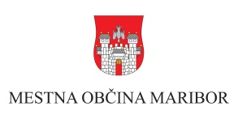

POSVET
»MLADIM ISKALCEM ZAPOSLITVE PRIJAZEN MARIBOR«
29. 11. 2016

PROGRAM
Tkalka, Tkalski prehod 4, Maribor
Otvoritev dogodka  - pozdrav in predstavitev prisotnih  - vsakdanjik mladega iskalca zaposlitve | 14.00—14.10
Razprava o problemih in izzivih mladega iskalca zaposlitve | 14.10—14.15
Interaktivni uvid v položaj mladih na trgu dela v Mestni občini Maribor  - strukturne značilnosti brezposelnosti mladih  - ključni razlogi za brezposelnost mladih  - podpora zaposlovanju mladih | 14.15—14.45
Predstavitev Akcijskega načrta »2. Lokalnega programa mladih v Mestni občini Maribor za obdobje 2016—2021, prioriteta: zaposlovanje mladih«  - vzpostavitev in delovanje info centra za zaposlovanje mladih - zaposlovalnik  - povezovanje ključnih deležnikov  - podpora socialnemu podjetništvu, kreativnim industrijam in start-upom  - projekti, programi aktivnega zaposlovanja mladih  - podpora kariernemu svetovanju za mlade | 14.45—15.15
Razprava in dopolnitve predlaganega Akcijskega načrta »2. Lokalnega programa mladih v Mestni občini Maribor za obdobje 2016—2021, prioriteta: zaposlovanje mladih« | 15.15—16.00
Pogostitev in mreženje | 16.00—17.00

VESELIMO SE SREČANJA Z VAMI.

